автономное профессиональное образовательное учреждение

Вологодской области

«Вологодский колледж связи и информационных технологий»

ИНДИВИДУАЛЬНЫЙ ПРОЕКТ

**«Летающая робототехника: разработка автономного дрона с элементами компьютерного зрения»**

Группа: ИСП-224п, специальность/профессия 09.02.07 «Информационные системы и программирование» (программист)

|  |  |  |
| --- | --- | --- |
| Студент: |  |  |
| «_____» _______________2025г. | _____________________ | М.Н. Москвин |
| Студент: |  |  |
| «_____» _______________2025г. | _____________________ | К.О. Дудова |
| Руководитель: |  |  |
| «_____» _______________2025г. | _____________________ | А.И. Кетов |
|  |  |  |

Вологда,

2025 г.

# ПАСПОРТ ПРОЕКТА

**Тема проекта:** летающая робототехника: разработка автономного дрона с элементами компьютерного зрения.

**Руководитель проекта:** Александр Игоревич Кетов.

**Учебная дисциплина, в рамках которой проводится работа по проекту:** Учебная практика.04

**Междисциплинарные связи:** английский язык, информатика, физика.

**Тип проекта:** конструкторский.

**Проблема проекта:** как создать функционального летающего дрона, способного выполнять базовые команды и взаимодействовать с окружающей средой с помощью компьютерного зрения?

**Объект:** летающий робот.

**Предмет: п**роцесс проектирования, сборки и программирования автономного дрона (не точно - на базе микроконтроллера и бортового компьютера.)

**Цель проекта:** разработать и собрать работоспособного дрона, способного к стабильному полёту и выполнению простых задач на основе данных с камеры.

**Задачи проекта:**

1. Изучить принципы работы летающих роботов и историю развития дронов.
2. Проанализировать существующие платформы для создания дронов.
3. Спроектировать конструкцию дрона с учётом аэродинамики, веса и энергопотребления.
4. Подобрать и собрать необходимые компоненты.
5. Настроить среду разработки и реализовать управляющий код для полёта.
6. Интегрировать модуль компьютерного зрения с системой управления полётом.
7. Провести тестовые запуски и отладку поведения дрона.
8. Подготовить демонстрацию однокурсникам и преподавателю для оценки функциональности и полезности проекта.

**Сроки и этапы работы над проектом:** общий срок выполнения работы – 2 месяца.

Подготовительный этап – изучение теории, выбор компонентов и архитектуры, составление технического задания.

Основной этап – сборка дрона, настройка полётного контроллера, разработка и интеграция программного обеспечения.

Заключительный этап – тестирование, устранение недочётов, подготовка презентации, демонстрация проекта и сбор обратной связи.

**Ресурсное обеспечение проекта:** персональный компьютер, набор компонентов для дрона, ПО.

**Аннотация проекта:** в данном проектерассмотрены вопросы:

1. **Что такое летающая робототехника и как она развивалась?**
2. **Какие компоненты необходимы для создания функционального дрона?**
3. **Как обеспечить стабильный полёт с помощью программного управления?**
4. **Как интегрировать компьютерное зрение в систему управления дроном?**
5. **Как оценить работоспособность и полезность созданного устройства?**

**Продукт проекта:** работоспособный дрон, собранный на базе микроконтроллера с интегрированным модулем компьютерного зрения, способный выполнять базовые полёты и реагировать на визуальные сигналы из окружающей среды.

# **СОДЕРЖАНИЕ**

ВВЕДЕНИЕ 4

РАЗДЕЛ 1. Робототехника: методология и инструментарий. 5

1.1. Обзор истории робототехники. 5

1.2. Современные рабочие роботы и функции, которые они выполняют. 6

1.3. Виды робототехнических конструкторов. 8

1.4. Методы исследования. 8

РАЗДЕЛ 2. СОЗДАНИЕ РОБОТА НА ОСНОВЕ КОНСТРУКТОРА ПЛАТФОРМЫ ARDUINO. 10

2.1. Составление задачи: какие действия должен выполнить робот. 10

2.2. Сборка робота. 12

2.3. Программирование робота на ПК согласно условиям задачи. 15

2.4. Выгрузка материала непосредственно в робота. 21

2.5. Тестирование продукта проекта. 22

ЗАКЛЮЧЕНИЕ. 24

СПИСОК ЛИТЕРАТУРЫ: 26

Приложение 27

# ВВЕДЕНИЕ

Современная робототехника стремительно развивается, и одним из её перспективных направлений является **летающая робототехника**. Дроны сегодня применяются в сельском хозяйстве, доставке грузов, картографии, спасательных операциях и даже в быту. Однако за кажущейся простотой скрываются сложные инженерные задачи: обеспечение устойчивого полёта, обработка сенсорных данных и автономное принятие решений.

Целью данного проекта является не просто сборка дрона, а создание **работоспособной летающей платформы**, способной взаимодействовать с окружающей средой с помощью компьютерного зрения. Проект объединяет знания из таких дисциплин, как **информатика** (программирование, работа с изображениями), ****физика**** (аэродинамика, законы движения) и ****английский язык**** (работа с технической документацией и международными платформами).

Актуальность работы обусловлена ростом интереса к автономным системам и возможностью студентов колледжа освоить современные технологии на практике. Проект также демонстрирует, как теоретические знания могут быть применены для решения реальных инженерных задач.

# РАЗДЕЛ 1. ТЕОРЕТИЧЕСКИЕ ОСНОВЫ ЛЕТАЮЩЕЙ РОБОТОТЕХНИКИ

## 1.1. Понятие робота и летающего робота

**Робот** — **автоматическое устройство, предназначенное для осуществления действий, обычно выполняемых человеком**. Может как иметь связь с оператором, получая от него команды (ручное управление), так и действовать автономно, в соответствии с заложенной программой (автоматическое управление).

Летающий робот — **это техническое устройство, способное перемещаться в воздушной среде без прямого участия человека**.

## 1.2. История развития дронов.

История беспилотных летательных аппаратов (БПЛА), или дронов, берёт своё начало ещё в ****начале XX века****. Первые эксперименты с беспилотными летательными устройствами проводились в военных целях. В ****1917 году**** британские инженеры разработали ****Aerial Target** (рисунок 1)** — радиоуправляемый самолёт, предназначенный для отработки зенитной стрельбы. Почти одновременно в США появился ****Kettering Bug**** (рисунок 2) — «летающая бомба» с предустановленным курсом, считавшаяся прототипом современных крылатых ракет.

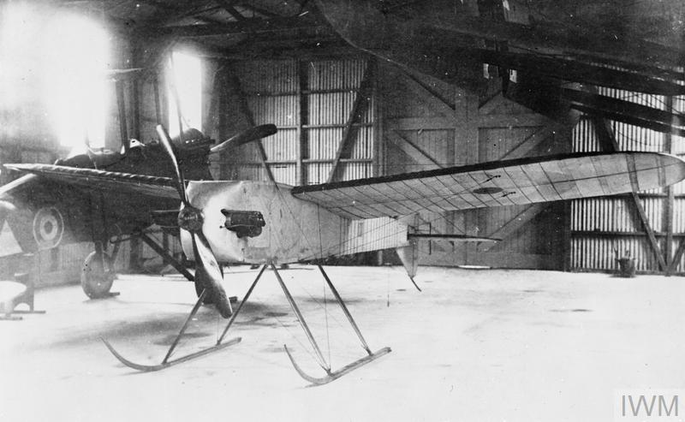Рисунок 1. **Aerial Target.**

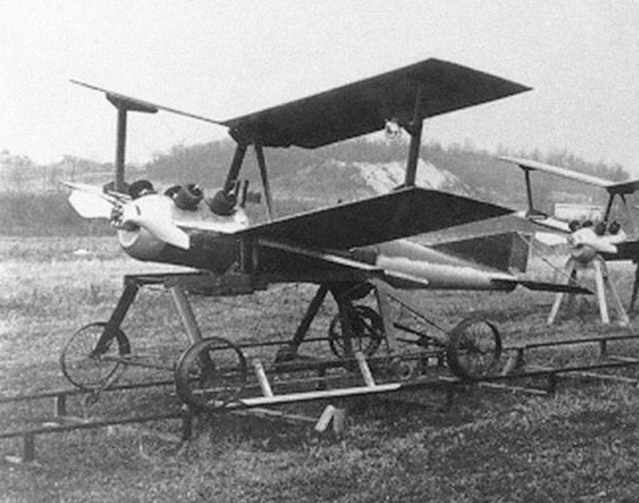**Рисунок 2. Kettering Bug.**

В ****1930–1940-е годы**** беспилотники стали активно использоваться как мишени для тренировок. Например, в Великобритании был создан ****Queen Bee**** — радиоуправляемая версия учебного самолёта, что и дало, по одной из версий, название всему классу устройств: от «пчелы» (англ. bee) к «дрону» (англ. drone — трутень).

Во время ****Вьетнамской войны (1960-е — 1970-е)**** США активно применяли высотные разведывательные дроны, такие как ****Firebee****, которые могли возвращаться на базу после выполнения задачи. В ****1980-х**** Израиль совершил прорыв, применив дроны ****Scout**** и ****Pioneer**** для разведки и подавления вражеской ПВО — это стало поворотным моментом в признании ценности БПЛА на поле боя.

Настоящий технологический прорыв произошёл в ****2000-х годах****: благодаря развитию микроэлектроники, аккумуляторов и сенсоров (гироскопов, GPS, камер) дроны стали ****доступны не только армии, но и гражданским пользователям****. Появились компактные и недорогие квадрокоптеры, такие как ****DJI Phantom**** (2013 г.), которые сделали дроны популярными в киноиндустрии, сельском хозяйстве, доставке и даже среди любителей.

В ****2010-х - 2020-х годах**** дроны стали «умными»: благодаря искусственному интеллекту и компьютерному зрению они способны выполнять автономные полёты, избегать препятствий, распознавать объекты и принимать решения без участия человека. Сегодня дроны - это не просто игрушки или вооружение, а ****многофункциональные роботизированные платформы****, применяемые в логистике (например, доставка Amazon или Zipline), экологии, строительстве, образовании и науке.

Таким образом, за более чем сто лет дроны прошли путь от простых мишеней до сложных автономных летающих роботов, став неотъемлемой частью современной технологии.

## 1.3. Виды летающих роботов

****Самолёты**** (рисунок 3) - это летательные аппараты тяжелее воздуха, которые перемещаются за счёт аэродинамической подъёмной силы, возникающей на ****неподвижных крыльях**** при их обтекании воздушным потоком. Для создания этого потока самолёт разгоняется с помощью двигателей (поршневых, турбовинтовых или реактивных). Управление полётом осуществляется за счёт рулей высоты, направления и элеронов, изменяющих угол атаки крыла и хвостового оперения. Самолёты отличаются высокой скоростью и дальностью полёта, но требуют взлётно-посадочной полосы и сложны в управлении на малых скоростях.

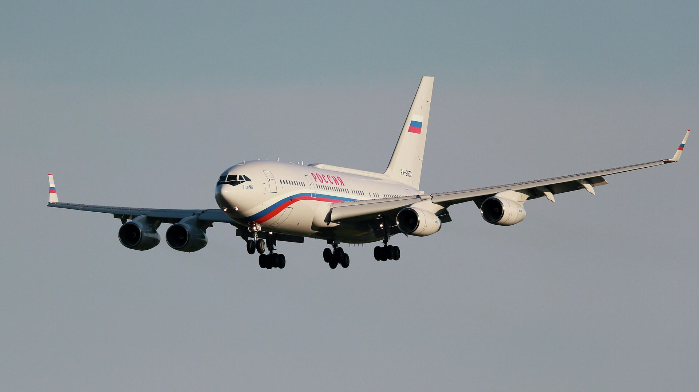Рисунок 3. Самолет.

****Вертолёты**** (рисунок 4) — также аппараты тяжелее воздуха, но их подъёмная сила создаётся ****вращающимися лопастями несущего винта****. За счёт изменения угла наклона лопастей (циклического и общего шага) вертолёт может взлетать и садиться вертикально, зависать на месте и двигаться в любом направлении. Основной недостаток классической схемы — необходимость в хвостовом винте, компенсирующем реактивный момент от основного винта. Вертолёты очень манёвренны, но сложны в конструкции и управлении, а также шумны и энергозатратны.

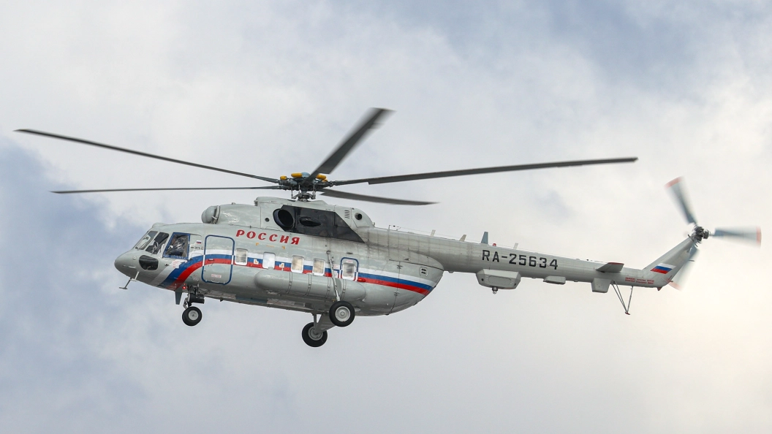Рисунок 4. Вертолет.

****Аэростаты**** (рисунок 5) — это летательные аппараты ****легче воздуха****, которые поднимаются за счёт заполнения оболочки газом с плотностью ниже, чем у атмосферного воздуха (обычно гелием или подогретым воздухом — в случае воздушных шаров). Аэростаты не имеют двигателей и перемещаются преимущественно по ветру, хотя некоторые модификации (дирижабли) оснащаются двигателями и рулями для управления направлением. Их главное преимущество — возможность длительного зависания без расхода энергии, но они крайне чувствительны к погодным условиям и имеют низкую манёвренность.

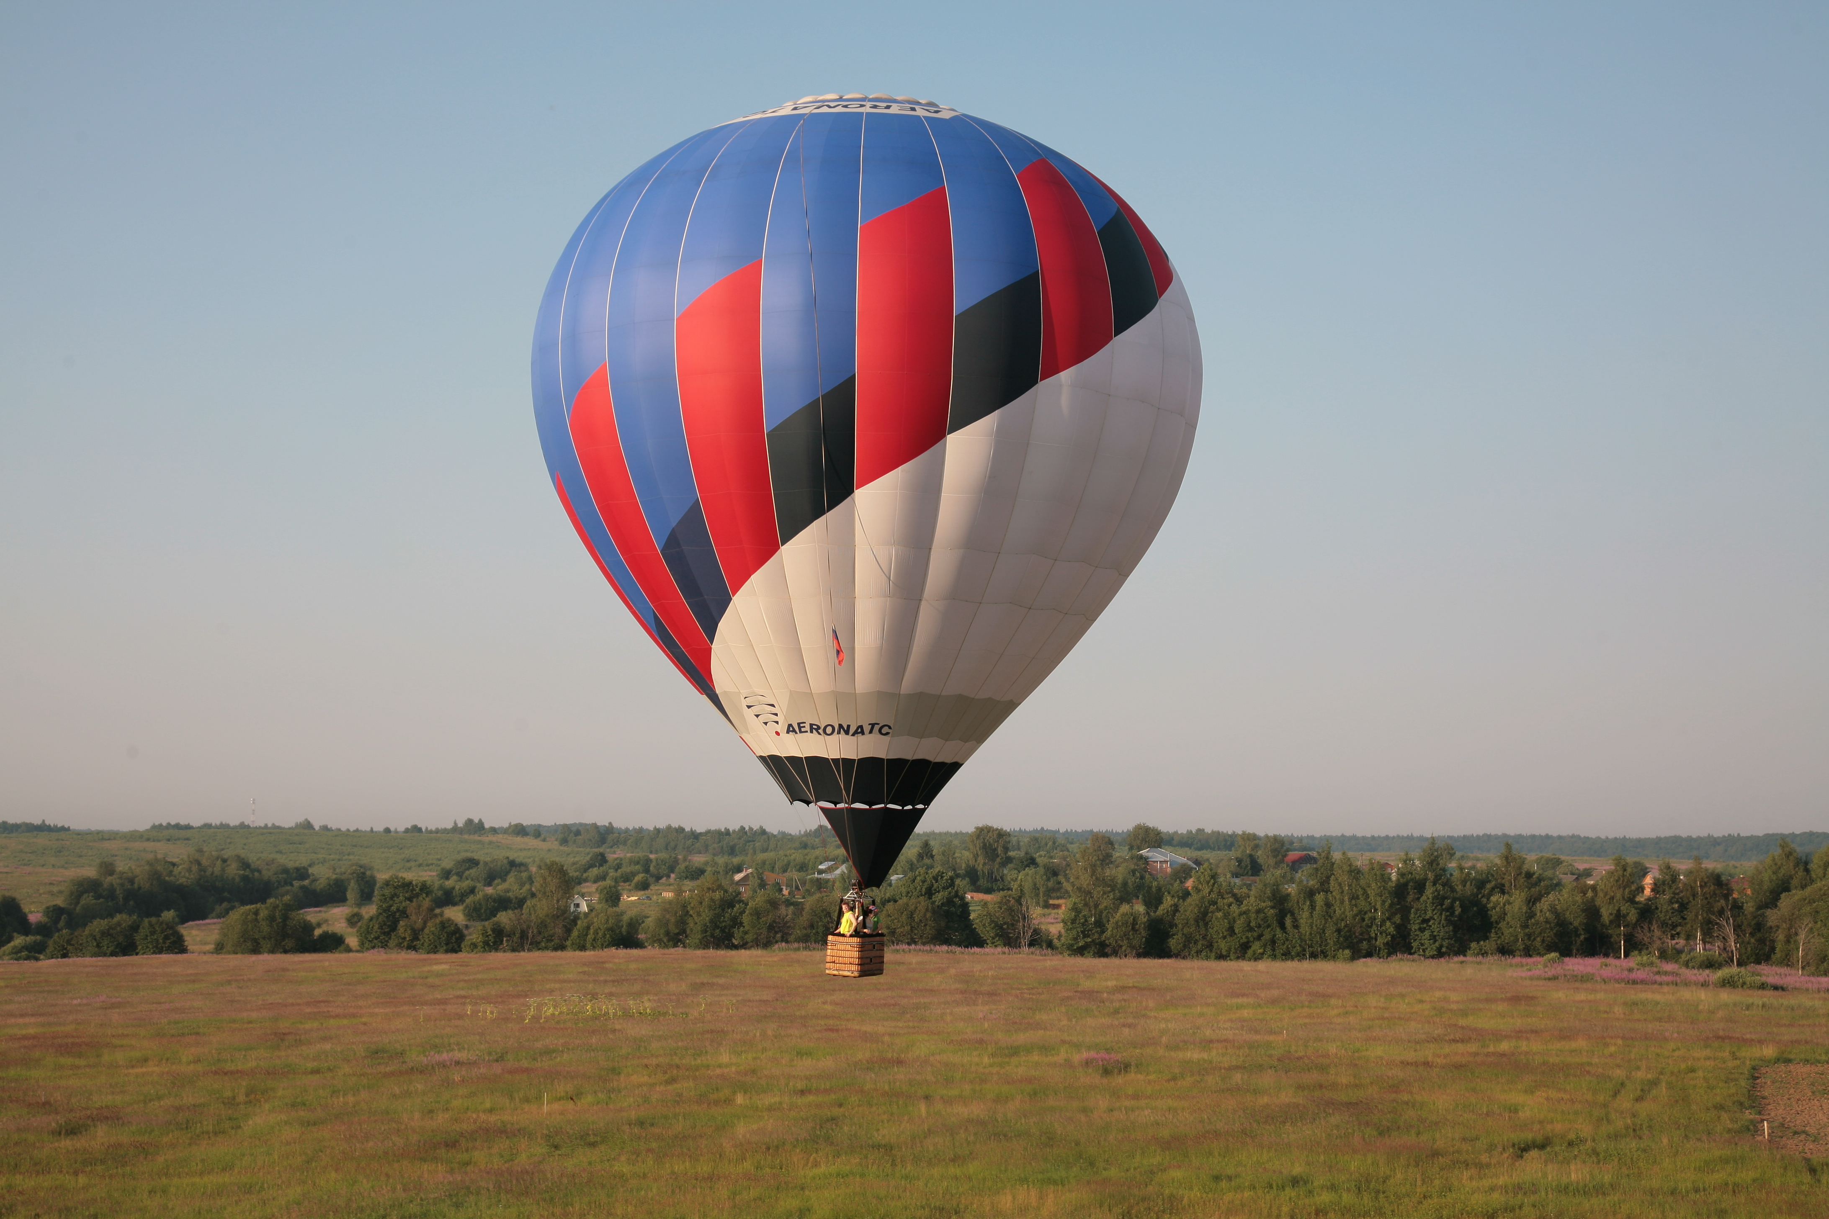Рисунок 5. Аэростат.

****Квадрокоптеры**** (рисунок 6) — наиболее распространённый тип современных дронов. Они оснащены ****четырьмя роторами****, расположенными по углам квадратной или крестообразной рамы и симметрично относительно центра масс аппарата. Два винта вращаются по часовой стрелке, два — против, что компенсирует реактивный момент и исключает необходимость в хвостовом винте. Стабильность и управление достигаются за счёт ****независимого изменения скорости вращения каждого мотора****: для подъёма — все моторы ускоряются, для поворота — изменяется соотношение скоростей между парами, для наклона — ускоряются моторы с одной стороны. Такая схема проста в изготовлении, надёжна и идеально подходит для компактных автономных летательных роботов, особенно при использовании современных контроллеров и датчиков (гироскопов, акселерометров).

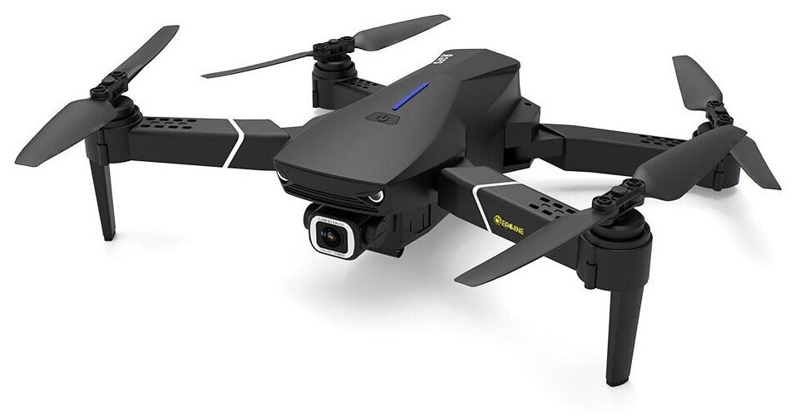Рисунок 6. Квадрокоптер.

## 1.4. Принципы устойчивого полета

Устойчивый полёт квадрокоптера обеспечивается за счёт тщательно сбалансированного взаимодействия между механической конструкцией, электроникой и программным управлением. Основной принцип работы заключается в том, что ****подъёмная сила**** создаётся четырьмя винтами, расположенными симметрично относительно центра масс аппарата. Каждый винт приводится в движение отдельным электродвигателем, и ****управление полётом осуществляется путём изменения скорости вращения этих двигателей****.

В зависимости от комбинации ускорения и замедления моторов, квадрокоптер может выполнять следующие движения:

1. ****Изменение высоты**** (вертикальное движение): все четыре мотора увеличивают (подъём) или уменьшают (снижение) скорость вращения одновременно, что приводит к увеличению или уменьшению общей тяги.
2. ****Крен**** (Roll) — наклон влево или вправо: моторы с одной стороны ускоряются, а с противоположной — замедляются. Это создаёт разницу в тяге и заставляет дрон наклоняться, после чего он начинает двигаться в горизонтальном направлении.
3. ****Тангаж**** (Pitch) — наклон вперёд или назад: аналогично крену, но изменяется тяга на передней и задней паре моторов.
4. ****Рыскание**** (Yaw) — вращение вокруг вертикальной оси: достигается за счёт изменения скорости вращения моторов, вращающихся в противоположных направлениях. Например, если ускорить два мотора, вращающихся по часовой стрелке, и замедлить два — против часовой, возникнет разница в реактивных моментах, что приведёт к повороту корпуса.

Однако человеческое управление вручную не способно корректировать сотни раз в секунду мельчайшие отклонения, возникающие из-за ветра, дисбаланса моторов или неровного распределения массы. Поэтому для ****автоматической стабилизации**** квадрокоптер оснащается ****инерциальной измерительной системой**** (IMU), в состав которой входят:

1. ****Гироскоп**** — измеряет угловые скорости вращения по трём осям (крен, тангаж, рыскание);
2. ****Акселерометр**** — определяет линейные ускорения и помогает оценить ориентацию относительно вектора силы тяжести (например, где «низ»).

Данные с этих датчиков поступают в ****полётный контроллер**** — микроконтроллер, исполняющий специализированное программное обеспечение (например, Betaflight, ArduPilot или собственный PID-регулятор). Контроллер сравнивает текущее положение дрона с желаемым (заданным пультом или автономной системой) и мгновенно корректирует обороты моторов, чтобы устранить отклонение.

Ключевую роль в этом процессе играет ****алгоритм PID-регулирования**** (пропорционально-интегрально-дифференциальный регулятор), который:

1. ****P-компонент**** реагирует на текущую ошибку (например, отклонение по углу),
2. ****I-компонент**** устраняет накопленное отклонение (например, дрейф),
3. ****D-компонент**** гасит колебания, предсказывая скорость изменения ошибки.

Таким образом, устойчивый полёт квадрокоптера — это результат сложной, но быстрой обратной связи между сенсорами, вычислительной системой и исполнительными механизмами. Без этой системы даже самая качественная механическая сборка была бы неуправляемой.

**1.5. Роль компьютерного зрения в автономии**

Компьютерное зрение — это технология, позволяющая летательному аппарату воспринимать и интерпретировать визуальную информацию из окружающей среды с помощью камер и программных алгоритмов. В контексте дронов оно служит «глазами» робота и является ****основой для перехода от ручного или полуавтоматического управления к полноценной автономной работе****.

В отличие от пилотируемого режима, где оператор видит изображение с камеры и принимает решения вручную, автономный дрон должен ****самостоятельно анализировать обстановку, принимать решения и корректировать свои действия в реальном времени****. Именно компьютерное зрение обеспечивает эту способность.

Основные задачи, которые решает компьютерное зрение в летающей робототехнике:

#### ****1. Распознавание объектов****

С помощью алгоритмов машинного обучения (например, нейросетей YOLO, SSD или классических методов на основе OpenCV) дрон может идентифицировать заданные объекты: людей, транспортные средства, животных, дорожные знаки, цветовые пятна и т.д. Например, в спасательной операции дрон может автоматически находить пострадавших по цвету одежды или тепловому следу.

#### ****2. Слежение за объектом****

После обнаружения цели дрон может автоматически удерживать её в центре кадра, подстраивая траекторию полёта. Эта функция широко используется в кинематографии, спортивной съёмке и системах наблюдения.

#### ****3. Навигация по визуальным маркерам****

Одним из самых простых и надёжных методов автономной навигации является использование заранее заданных маркеров — например, ****ArUco-маркеров****, QR-кодов или цветовых меток. Дрон распознаёт такой маркер, определяет своё положение относительно него и выполняет команду: приземлиться, подлететь ближе, повернуть и т.п. Это особенно полезно в условиях отсутствия GPS (например, внутри зданий).

#### ****4. Избегание препятствий****

Анализируя видеопоток с передней, нижней или боковых камер, дрон может обнаруживать препятствия — деревья, стены, провода, людей — и автоматически изменять траекторию полёта. Для этого применяются такие методы, как:

* ****оптический поток**** (анализ движения пикселей между кадрами),
* ****стереозрение**** (сравнение изображений с двух камер для оценки глубины),
* ****нейросетевые модели**** (обученные на распознавании «проходимого» и «непроходимого» пространства).

#### ****5. Автономная посадка и стыковка****

Компьютерное зрение позволяет дрону точно приземляться на заранее определённую площадку — например, на платформу с чёрно-белым маркером. Это повышает точность посадки и снижает риск повреждения.

#### ****6. Построение карт и локализация (VSLAM)****

В сложных условиях (например, в лесу или внутри здания) дрон может использовать ****визуальную одновременную локализацию и построение карты**** (Visual SLAM). Эта технология позволяет одновременно строить 3D-карту окружающего пространства и отслеживать своё местоположение в ней — без использования GPS.

Для реализации этих функций дрон оснащается ****видеокамерой**** (часто — с низкой задержкой и хорошей чувствительностью) и ****бортовым вычислителем**** — таким как Raspberry Pi, NVIDIA Jetson Nano или специализированные модули. На нём запускается программа (обычно на Python с использованием библиотеки ****OpenCV****), которая обрабатывает кадры в реальном времени, принимает решения и отправляет управляющие команды полётному контроллеру через последовательный интерфейс (UART) или протокол ****MAVLink****.

Таким образом, компьютерное зрение превращает дрон из простого летательного аппарата в ****интеллектуального робота****, способного адаптироваться к изменяющейся среде, выполнять сложные задачи и работать без постоянного вмешательства человека. Это делает его незаменимым инструментом в современной автономной робототехнике.

# РАЗДЕЛ 2. ПРАКТИЧЕСКАЯ РЕАЛИЗАЦИЯ ДРОНА

## 2.1. ****Выбор технологической платформы****

Для реализации проекта была разработана ****гибридная архитектура управления****, разделяющая задачи между двумя вычислительными блоками — это обеспечивает баланс между производительностью, надёжностью и доступностью.

1. ****Полётный контроллер**** отвечает за низкоуровневое управление: стабилизацию, реакцию на команды, управление моторами. Для этих задач критична высокая скорость обработки (сотни герц) и низкая задержка.
2. ****Бортовой компьютер**** используется для выполнения ресурсоёмких задач: захвата видеопотока, обработки изображений и принятия решений.

## 2.2. Подбор и сборка компонентов

## 2.3. Разборка программного обеспечения

## 2.4. Интеграция систем

## 2.5. Тестирование и отладка

# ЗАКЛЮЧЕНИЕ

В ходе выполнения проекта «Летающая робототехника» был успешно разработан и собран функциональный дрон, способный к стабильному полёту и выполнению простых задач на основе данных компьютерного зрения.

Проект позволил применить на практике знания по программированию, физике и работе с электроникой. Особенно ценным оказался опыт интеграции разных подсистем — механической, электрической и программной — в единое работающее устройство.

Несмотря на технические сложности, результат подтвердил, что даже студенты колледжа могут создать автономного робота при наличии чёткого плана, доступных компонентов и настойчивости.

Таким образом, данная работа не только завершена успешно, но и открывает возможности для дальнейших исследований в области робототехники.

# СПИСОК ЛИТЕРАТУРЫ

1. Курышкин, Н. П. Основы робототехники : учебное пособие / Н. П. Курышкин, И. С. Сыркин. — 2-е изд. — Кемерово : Кузбасский государственный технический университет имени Т.Ф. Горбачева, 2025. — 178 c. — ISBN 978-5-00137-521-0. — Текст : электронный // Цифровой образовательный ресурс IPR SMART : [сайт]. — URL: https://www.iprbookshop.ru/155707.html (дата обращения: 23.10.2025). — Режим доступа: для авторизир. Пользователей
2. Бейктал, Дж. Конструируем роботов. Дроны : руководство для начинающих / Дж. Бейктал ; перевод Ф. Г. Хохлов. — 2-е изд. — Москва : Лаборатория знаний, 2022. — 224 c. — ISBN 978-5-00101-973-2. — Текст : электронный // Цифровой образовательный ресурс IPR SMART : [сайт]. — URL: https://www.iprbookshop.ru/120887.html (дата обращения: 12.04.2022). — Режим доступа: для авторизир. Пользователей
3. Компьютерное зрение : практикум / П.А. Болдырев [и др.].. — Оренбург : Оренбургский государственный университет, ЭБС АСВ, 2024. — 105 c. — ISBN 978-5-7410-3317-3. — Текст : электронный // Цифровой образовательный ресурс IPR SMART : [сайт]. — URL: https://www.iprbookshop.ru/153196.html (дата обращения: 02.12.2025). — Режим доступа: для авторизир. Пользователей
4. Шапиро, Л. Компьютерное зрение / Л. Шапиро, Дж. Стокман ; перевод А. А. Богуславский ; под редакцией С. М. Соколова. — 5-е изд. — Москва : Лаборатория знаний, 2024. — 761 c. — ISBN 978-5-93208-725-1. — Текст : электронный // Цифровой образовательный ресурс IPR SMART : [сайт]. — URL: https://www.iprbookshop.ru/141318.html (дата обращения: 12.07.2024). — Режим доступа: для авторизир. Пользователей
5. Сацюк, А. В. Компьютерное зрение и нейронные сети. Практика : учебное пособие / А. В. Сацюк. — Москва, Вологда : Инфра-Инженерия, 2025. — 364 c. — ISBN 978-5-9729-2706-7. — Текст : электронный // Цифровой образовательный ресурс IPR SMART : [сайт]. — URL: https://www.iprbookshop.ru/154621.html (дата обращения: 22.09.2025). — Режим доступа: для авторизир. Пользователей
6. <https://habr.com/ru/articles/688316/>
7. Антти, С. Беспилотники: автомобили, дроны, мультикоптеры / С. Антти. — Москва : ДМК Пресс, 2018. — 120 с. — ISBN 978-5-97060-662-9. — Текст : электронный // Лань : электронно-библиотечная система. — URL: https://e.lanbook.com/book/107894 (дата обращения: 02.12.2025). — Режим доступа: для авториз. Пользователей.
8. Астахова Н. Л. Дроны и их пилотирование. С чего начать / Н.Л. Астахова, В.А. Лукашов. - Санкт-Петербург : БХВ-Петербург, 2021. - 224 с. - ISBN 978-5-9775-6715-2. - URL: https://ibooks.ru/bookshelf/385786/reading (дата обращения: 02.12.2025). - Текст: электронный.
9. Крейман Г. Биологическое и компьютерное зрение / пер. с англ. И. Л. Люско / Г. Крейман. - Москва : ДМК Пресс, 2022. - 314 с. - ISBN 978-5-93700-100-9. - URL: https://ibooks.ru/bookshelf/388445/reading (дата обращения: 02.12.2025). - Текст: электронный.
10. Шакирьянов Э. Д. Компьютерное зрение на Python'®. Первые шаги. — (Школа юного инженера) / Э.Д. Шакирьянов. - Москва : Лаборатория знаний, 2021. - 163 с. - ISBN 978-5-00101-944-2. - URL: https://ibooks.ru/bookshelf/379449/reading (дата обращения: 02.12.2025). - Текст: электронный.

# Приложение

Код дрона